 ЦЕНТР «СНЕЙЛ» 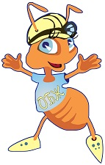
Всероссийский конкурс-игра по ОБЖ «Муравей»
17 ноября 2011 года

- Борисова Мария
- Кукушкин Кирилл
- Курченко Никита
- Малютина Анастасия
- Почиталкина Валерия
- Родикова Анастасия
- Стёпочкин Данил
- Устинов Владимир
- Устинова Екатерина
- Шебалин Владислав
- Шипулин Степан
- Юрьева Софья
- Языкова Дарья
- Янчук Андрей

